Проект в подготовительной логопедической группе 09: «Мы и космос».
Руководитель проекта: учитель – логопед: Калабина О.В.
Актуальность проекта
Интерес к Космосу пробуждается у человека весьма рано, буквально с первых шагов.
Загадки Вселенной будоражат воображение всегда, с раннего детства до старости. Солнце, Луна, звезды – это одновременно так близко, и в от же время далеко. Вспомните свое детство, как интересно было смотреть в ночное небо. Как поддержать интерес ребенка к неизвестному? С помощью каких методов можно заинтересовать ребенка, помочь ему узнавать новую, интересную информацию про космос?
При решении проекта «Мы и космос» были использованы следующие подходы:
- В процессе сотрудничества, взаимодействия происходит развитие коммуникативных навыков, развивается диалогическая речь;
- Совместная продуктивная творческая деятельность создает атмосферу доброжелательности, взаимопомощи, благоприятного эмоционального климата;
- Реализуя игровой проект, участники образовательного процесса «родители – дети – воспитатели» создают триаду содружества;
- У детей развивается собственное, личностное отношение к увиденному, услышанному, чувство радости от соприкосновения с космической красотой и т.д.
Цель проекта :
Формирование у детей старшего дошкольного возраста представлений о космическом пространстве, освоении космоса людьми.
Задачи:
- Продолжать расширять представление детей о многообразии космоса. Рассказать детям об интересных фактах и событиях космоса.
- Дать детям представления о том, что Вселенная – это множество звезд. Солнце – это самая близкая к Земле звезда. Уточнить представления о планетах, созвездиях.
- Дать детям знания об освоении человеком космического пространства, о значении космических исследований для жизни людей на Земле. Продолжать знакомить с первым летчиком – космонавтом Ю.А. Гагариным.
- Воспитывать чувство гордости за свою Родину.
Участники проекта: дети подготовительной группы 09, педагоги, родители.
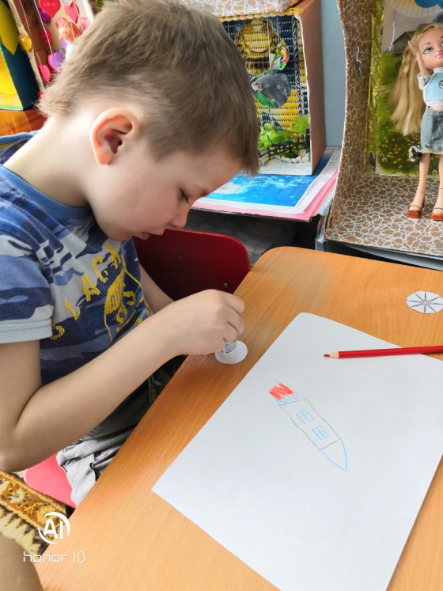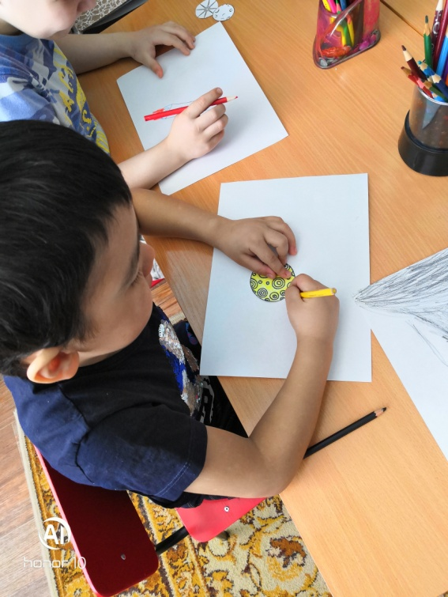
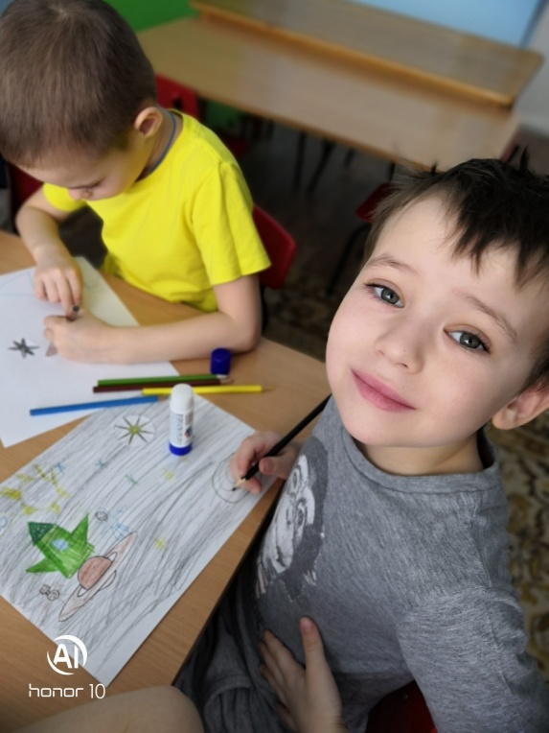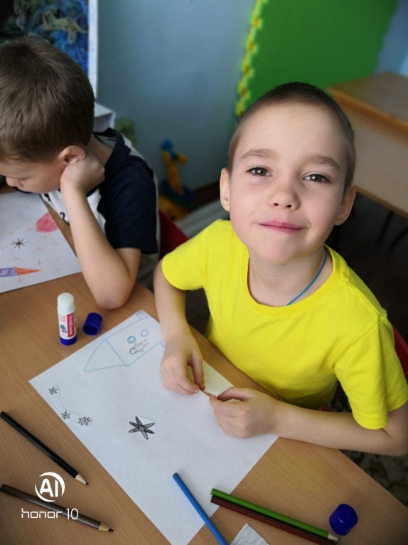
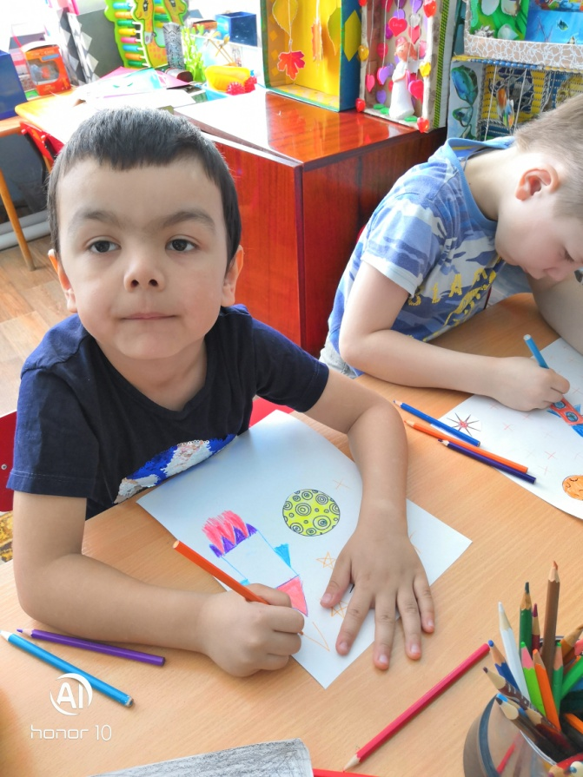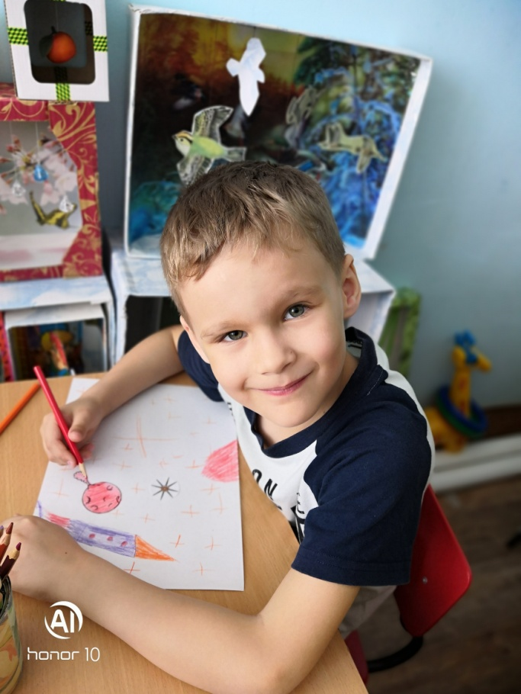
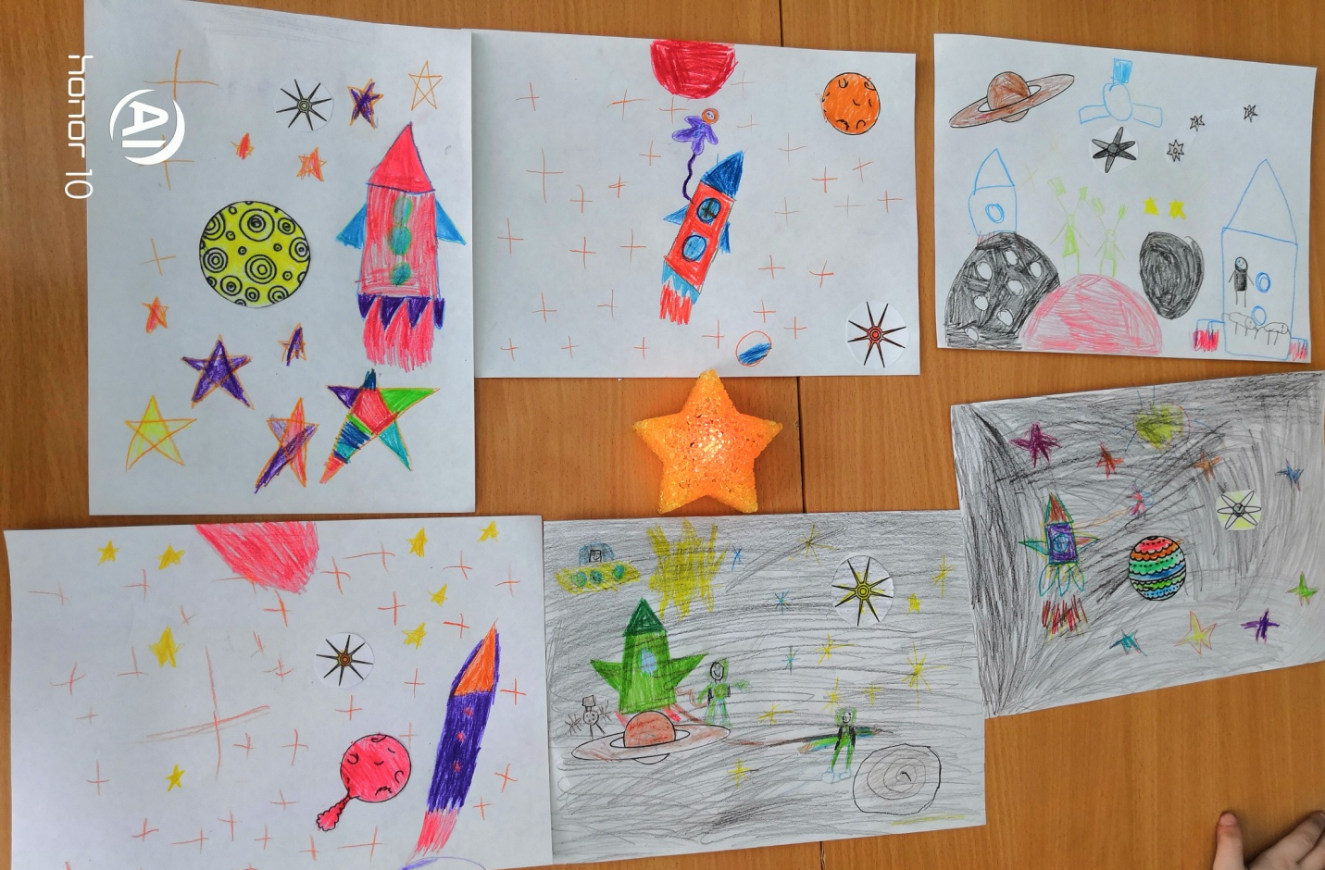
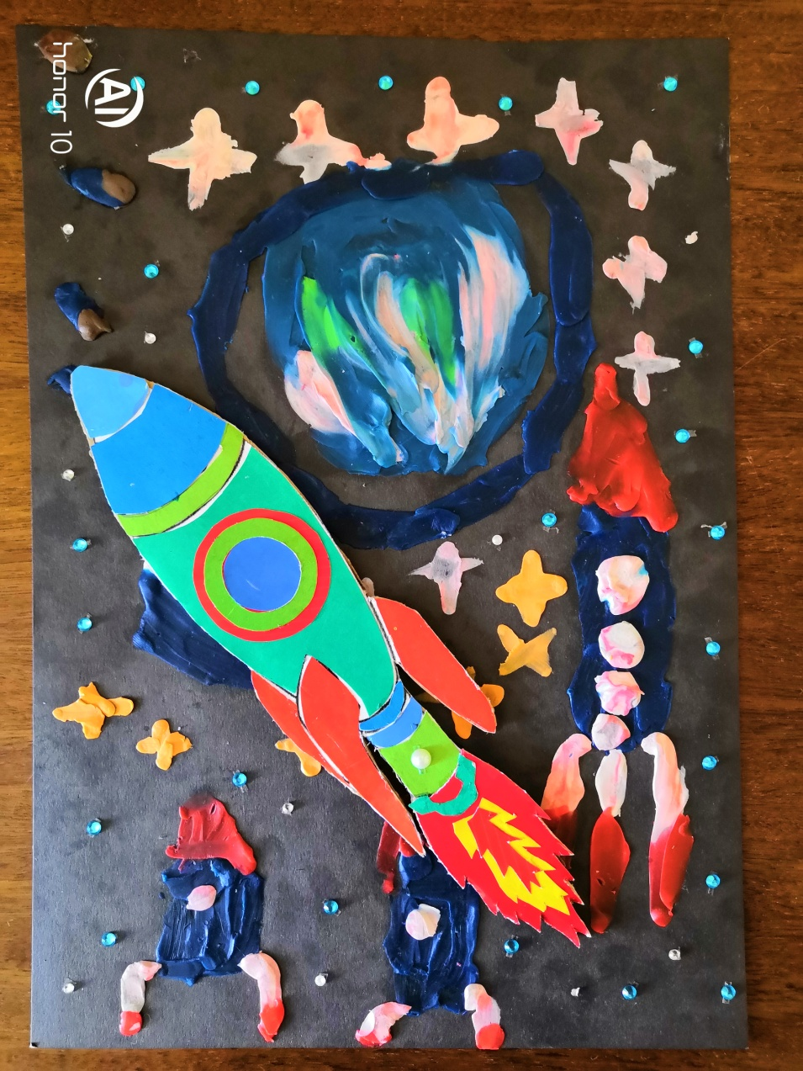
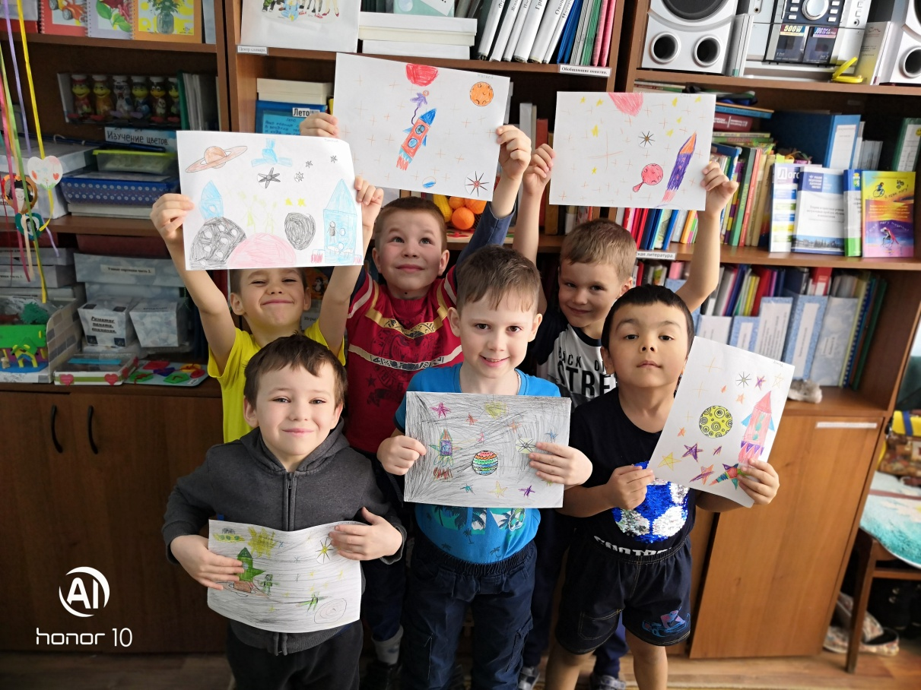
Квест – игра: «Путешествие по планетам».
Цель: воспитание коммуникативных навыков, дружеских взаимоотношений, слаженной работы в решении поставленных задач.
